# CEMP – Ensino Médio

**Nome: _____________________________________________________________Data: 19 / 06 / 2024**

**Professora: Roberta 6°Ano do Ensino Fundamental Turma: 6A / 6B / 6C**

1. Substitua as expressões em negrito por pronomes oblíquos adequados. Faça as adaptações

necessárias às frases:

a) Ana traga **para mim** um livro para eu ler **o livro**.

_______________________________________________________________________________________

b) Rui quer uma bicicleta e vai comprar **ela.**

_______________________________________________________________________________________

c) **Eu e José** já vamos. Quem vai **com nós**?

_______________________________________________________________________________________

d) Deram **para mim** uma notícia para eu espalhar.

_______________________________________________________________________________________

e) **Você** era magro quando eu conheci **você**.

_______________________________________________________________________________________

f) Nós desejamos a paz a quem ajuda **nós**.

_______________________________________________________________________________________

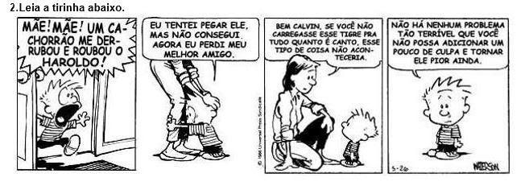

a) Identifique e pinte um pronome oblíquo na fala de Calvin, no primeiro quadrinho.

b) No segundo e último quadrinhos, há o emprego de um pronome reto que não está de acordo com a norma padrão. Identifique-os e reescreva as frases corrigindo-as, utilizando o pronome oblíquo adequado.

______________________________________________________________________________________________________________________________________________________________________________

c) Identifique os pronomes demonstrativos usados na fala da mãe de Calvin, no terceiro quadrinho e explique o emprego de cada um deles.

______________________________________________________________________________________________________________________________________________________________________________

d) Observe a fala de Calvin, no último quadrinho, e responda: a quem se refere o pronome você?

______________________________________________________________________________________________________________________________________________________________________________

e) Como se classifica o pronome nenhum?

______________________________________________________________________________________________________________________________________________________________________________

f) A quem se refere o pronome ele no último quadrinho?

______________________________________________________________________________________________________________________________________________________________________________

3. Reescreva as frases, corrigindo-as de acordo com a norma culta padrão:

a) Convidei ela para a festa de aniversário. ______________________________________________

b) Vi ele no cinema. _________________________________________________________________

c) Deram o livro para eu._____________________________________________________________

d) Emprestaram o caderno para tu._____________________________________________________

e) Receberam nós com muita atenção.__________________________________________________

f) Meu amor, preciso falar consigo._____________________________________________________

g) Eles queriam falar com nós._________________________________________________________

h) Encontrei ele em casa._____________________________________________________________

4. Complete os espaços com pronomes possessivos:

a) André levou ....................... carro para consertar e esqueceu ......................luvas no banco.b) Gostaríamos de deixar .......................herança para .........................filha.

c) Os pássaros faziam ...................................ninhos e deixavam alimentos para .................filhotes.

d) Márcia virá acompanhada de ....................irmão e de ..........................primo.

e) Se esta rua fosse ............................, tu mandavas ladrilhar.

f) Se este rio fosse ............................., eu não deixava poluir.

g) Se esta mata fosse ................................, nós não deixávamos derrubar.

h) Nós dissemos que queríamos ................................prêmio.

i) Eu já entreguei .............................redação para a professora. Você já entregou a.................?

5. Complete as frases com os seguintes pronomes indefinidos:

diversos - menos - tudo - muito - todos - alguém - mais - algum

a) A bola deve estar escondida em ................................lugar.

b) Tenha................................juízo, minha filha.

c) Os que fizerem o percurso em ............................tempo, vencerão a corrida.

d) O Brasil exporta.........................produtos.

e) Quem ......................quer, tudo perde.

f) .......................pegou a revista que estava aqui.

g) Estes são.......................os convidados para o meu aniversário.

6. Na frase “[…] carregando pequenas doses de um inseticida em seu corpo, os mosquitos contaminam

**suas** larvas, impedindo seu desenvolvimento.” qual a classificação do pronome em destaque? A quem ele

se refere?

_____________________________________________________________________________________________________________________________________________________________________________________________________________________________________________________________________

7. Releia:

“As larvas podem ficar em locais escondidos, o que **as** torna difíceis de detectar”

Que expressão o pronome em destaque está substituindo?

_______________________________________________________________________________________

8. Na frase “Desta forma, a água fica contaminada e **essas** larvas morrem antes de chegarem ao

estágio adulto”, classifique o pronome em destaque e explique por que ele foi utilizado.

______________________________________________________________________________________________________________________________________________________________________________

9. Leia a charge abaixo.

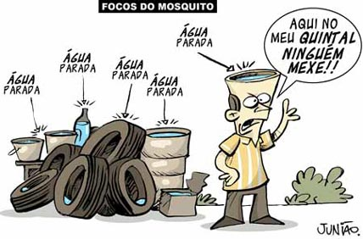

• Qual a classificação do pronome ninguém que aparece no balão? __________________________.

10.Explique o emprego dos pronomes este (1º quadrinho) e isso (3º quadrinho):

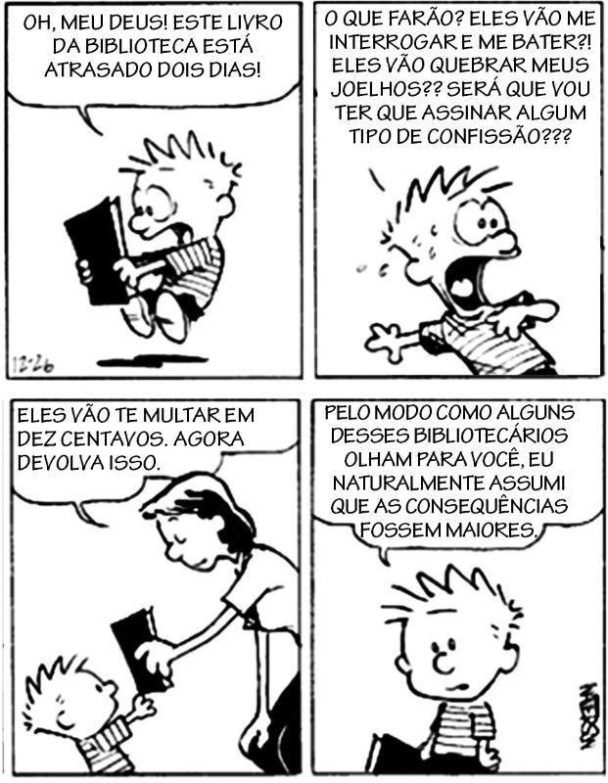

____________________________________________________________________________________________________________________________________________________________________________________________________________________________________________________________________________________________________________________________________________________________

11. Entre parênteses, aparecem dois pronomes demonstrativos. Escolha o que preenche corretamente a

lacuna:

a) Não me preocupa ____________ mancha que tenho no rosto. (esta – essa)

b) Marcela, é bom ____________ livro que está com você? (este – esse)

c) Ricardo, é seu ____________ caderno aí perto de sua carteira? (esse – aquele)

d) ____________ técnico aqui ao meu lado vai explicar o funcionamento da máquina. (este – esse)

e) Tatiana, ____________ guarda-chuva que está lá em casa é seu? (esse – aquele)

f) Senhores jurados, ____________ documento aqui é a maior prova da inocência! (este – esse)

12.Complete as lacunas com pronomes possessivos:

a) Ganhei uma camisa, um cinto e um par de óculos: ________ camisa é listrada e ________ cinto é novo.

b) Tu tens sorte: ________ time ganhou a partida e ________ redação é a mais bonita.

c) Ela fez boas provas e ________ notas foram ótimas.

d) Que equipe ruim! ________ jogadas são fracas e ________ jogadores são desunidos.

e) Eu e Lúcia estudamos muito; ____ notas foram as melhores da classe.

Leia a tira e resolva às questões 13 - 15:

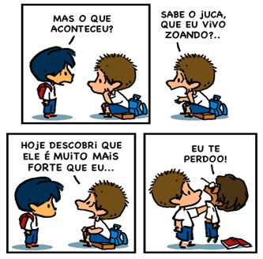

13) Os pronomes pessoais podem ser do caso reto (quando sujeito do enunciado) ou do caso oblíquo (quando complemento do enunciado). A partir dessas informações, responda: os pronomes presentes nos segundo e terceiro quadrinhos da tirinha são classificados como pronomes pessoais do caso reto ou do caso oblíquo?

_____________________________________________________________________________________

14) Localize na tirinha um pronome que revela as seguintes informações:

a) Quem está falando (Emissor).

_______________________________________________________________________________________

b) De quem ou de que está se falando (Referente).

_______________________________________________________________________________________

c) Com quem se está falando (Receptor).

_______________________________________________________________________________________

15). Quais são os dois pronomes utilizados como elementos de comparação na tirinha?

_______________________________________________________________________________________

Leia e resolva à questão:

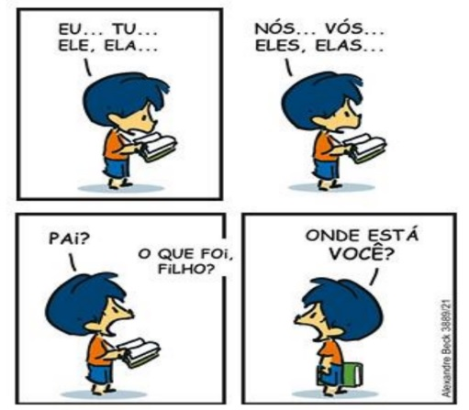

16. O humor da tirinha é construído a partir do momento que Armandinho deseja saber onde está o pai e o autor também se utiliza dessa mesma pergunta para mostrar que o pronome “você” não está no livro. Agora, organize os pronomes que aparecem na tirinha em singular e plural.

a) Pronomes no singular.

_______________________________________________________________________________________

b) Pronomes no plural.

______________________________________________________________________________________

17) Substitua nas frases abaixo as expressões grifadas por pronomes pessoais do caso reto.

a) Meu amigo e a prima dele foram ao estádio juntos.

_______________________________________________________________________________________

b) O celular foi atualizado contra vírus.

_____________________________________________________________________________________

c) Eu e minha família viajamos para a praia ontem.

_______________________________________________________________________________________

18)Considere a tirinha abaixo para responder às próximas questões:

a) Qual o pronome pessoal que mais aparece na tirinha?

____________________________________________________________________________________

b) Esse pronome é classificado como pronome pessoal do caso reto ou do caso oblíquo?

_____________________________________________________________________________________

c) Esse pronome funciona como sujeito da oração ou complemento do verbo?

_____________________________________________________________________________________

d) A que pessoa do discurso esse pronome está se referindo (1ª, 2ª ou 3ª pessoa)?

_____________________________________________________________________________________

e) Qual das falas do personagem houve um erro de colocação pronominal?

_____________________________________________________________________________________

f) Como essa frase deveria ser reescrita para que corresponda com a norma padrão?

____________________________________________________________________________________

19) Considere a tirinha abaixo para responder às próximas questões:

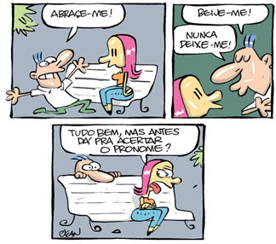

a) Qual o pronome pessoal que mais aparece na tirinha?  
_____________________________________________________________________________________

b) Esse pronome é classificado como pronome pessoal do caso reto ou do caso oblíquo?  
______________________________________________________________________________________

c) Esse pronome funciona como sujeito da oração ou complemento do verbo?  
______________________________________________________________________________________

d) A que pessoa do discurso esse pronome está se referindo (1ª, 2ª ou 3ª pessoa)?   
_____________________________________________________________________________________

e) Qual das falas do personagem houve um erro de colocação pronominal?  
_____________________________________________________________________________________

f) Como essa frase deveria ser reescrita para que corresponda com a norma padrão?  
____________________________________________________________________________________

**O PINTOR DE FANTASMAS**

Um dia o príncipe de Qi chamou um dos pintores que estavam trabalhando para ele.  
- O que é mais difícil de pintar?  
- Cachorros e cavalos são os mais difíceis.  
- E o que é mais fácil?  
- Fantasmas e monstros – disse o artista. Cachorros e cavalos nos são familiares. A toda hora vemos um, seja de dia seja de noite. Porém, é difícil pintá-los do jeito que eles são. Já os fantasmas e monstros não têm uma forma definida, e ninguém nunca os viu. Por isso são mais fáceis de serem pintados.

*Han Feizi / Fábulas chinesas.*

20. Observe os pronomes destacados nos trechos abaixo e depois identifique, no texto, os termos aos quais estão se referindo.

a) “...que estavam trabalhando para ele.”  
____________________________________________________________________________________

b) “Cachorros e cavalos nos são familiares.”  
_______________________________

c) “Porém, é difícil pintá-los...”

_______________________________

d) “...e ninguém nunca os viu...”  
_______________________________

21. Reescreva as frases abaixo substituindo as expressões destacadas por pronomes oblíquos átonos correspondentes.

a) O diretor chamou Fernando para uma reunião.  
________________________________

b) A professora pediu aos alunos silêncio na aula.  
________________________________

c) Comprou bombons e pirulitos para a festa.  
________________________________

d) Pediram a mim e ao meu primo silêncio.  
________________________________

e) Pintou com facilidade as flores e as folhas.  
________________________________

22. Os pronomes oblíquos **o**, **a**, **os** e **as** sofrem algumas modificações na escrita quando empregados depois de algumas formas verbais. Assim sendo, assinale a alternativa cuja variação está incorreta.

a) Vou comprá-lo agora mesmo. (este livro)  
b) Fi-las rapidamente na aula. (as contas)  
c) Podamo-las do parque. (as árvores)  
d) Comeram-o antes de todos. (o bolo)  
  
23. Complete as lacunas com “**eu**” ou “**mim**”.

a) A carta não trouxe boas notícias para _____.

b) Ele deixou uma mensagem para ____ refletir.

c) Entre ____ e você não existe mais estima.

d) Para ____, a pandemia não afetou o comércio.

e) Eles chegaram antes de ____ ao cinema.

f) Ele pediu para ____ elaborar uma redação.

g) Há algum conselho para ____?

h) Você não pode sair sem ____.

24. Grife os pronomes demonstrativos nas passagens a seguir:

a) Este livro traz sete histórias, uma mais divertida que a outra.

b) Outro conto dessa obra é sobre um reino governado por uma rainha muito louca.

c) Este ano está passando rápido.

d) Aquela é a menina da qual você me falou?

e) Essas e outras narrativas foram escritas no livro por um grupo de contadores de histórias.

25. Complete as frases abaixo com o pronome EU ou MIM.

a) Vovô deu dinheiro para __________ comprar figurinhas.

b) Aquelas flores são para __________?

c) O tênis preto é para __________ jogar futebol.

d) Este caderno é para __________ fazer redações.

e) Esse doce é para você e este é para _________.

26. Preencha a lacuna usando o pronome possessivo na mesma pessoa e número em que

aparece o pronome pessoal destacado. Observe o exemplo:

Exemplo: Eu vendi minhas joias.

a) Nós reformamos _____________ casa.

b) Ela arrumou ____________ mala.

c) Eu explique aos funcionários o ____________ projeto.

d) Nós ouvimos ____________ discos preferidos.

e) Elas pediram ____________ prêmios.

f) Tu derramaste ____________ lágrimas?

27. Classifique o pronome destacado de acordo com o seguinte código:

( 1 ) pessoal do caso reto

( 2 ) pessoal do caso oblíquo

( 3 ) possessivo

( 4 ) demonstrativo

( 5 ) indefinido

( 6 ) interrogativo

a) ( ) Quem entende essa criança?b) ( ) Você já leu este livro?

c) ( ) Qual é a atriz principal da peça?

d) ( ) Há poucos erros na redação.

e) ( ) Estes estudantes são muito unidos.

f) ( ) Quero pedir-te maior colaboração.

g) ( ) Ela sempre gostou de ler.

h) ( ) Nosso povo está despertando.

i) ( ) Aquele jornal é bom?

j) ( ) Ninguém vai enfrentar esse problema?

28. Entre parênteses, aparecem dois pronomes demonstrativos. Escolha o que preenche

corretamente a lacuna:

a) Não me preocupa ____________ mancha que tenho no rosto. (esta – essa)

b) Marcela, é bom ____________ livro que está com você? (este – esse)

c) Ricardo, é seu ____________ caderno aí perto de sua carteira? (esse – aquele)

d) _________ técnico aqui ao meu lado vai explicar o funcionamento da máquina. (este – esse)

e) Tatiana, ____________ guarda-chuva lá no canto é seu? (esse – aquele)

f) Senhores jurados, ____________ documento aqui é a maior prova da inocência! (este – esse)

g) Tenha sempre lembrança _______: eu o amo e sempre o amarei. (disto, disso)

h) Por que você está usando _______ calça rasgada? (esta, essa)

i) Como são difíceis ________ dias que estamos atravessando! (estes, esses)

j) O perdão e a vingança se opõem frontalmente: _______ degrada os homens; _______ os eleva. (esse, esta)

k) Qual o tamanho _______ vestido que você está usando? (deste, desse)

l) Será que ninguém ______ casa me entende? (desta, dessa)

m) Má escovação causa inflamação na gengiva e ______ todos deviam saber. (isto, isso)

29. Assinale a alternativa cuja palavra destacada é um pronome de tratamento. Em seguida, classifique os pronomes das outras frases.

a) O policial não me encontrou no local esperado.

b) A ponte é de todos.

c) Vossa Senhoria não come carne?

d) Vinha trazer-lhe o almoço.

e) Esta torta não está boa.

30. Leia o trecho:

Encontraram-se na área de serviço. Cada um com seu pacote de lixo. É a primeira vez que se falam.

- Bom dia!

- Bom dia

- A senhora é do 610.

- E o senhor do 612.

- É...

- Me chame de você..

- A senhora.... ou melhor, você não tem família?

- Tenho. Mas não aqui.

a) No diálogo, como a mulher gostaria de ser tratada? Por quê?

b) Assinale a alternativa que mostra o que ocorre quando é trocado o pronome SENHORA

pelo pronome VOCÊ.

( ) a pessoa torna-se mais legal.

( ) a pessoa fica mais nova.

( ) cria-se maior intimidade entre as pessoas.

( ) a popularidade cresce.